河南省教育厅

教高〔2019〕846号

河 南 省 教 育 厅
关于做好2019年河南省高等教育教学成果
奖励申报工作的通知

各高等学校：
为贯彻全国教育大会和全省教育大会精神，进一步深化高等教育教学改革，提高人才培养质量，根据国务院《教学成果奖励条例》和教育部相关规定精神，我厅依照《河南省高等教育教学成果奖励办法》（附件1），决定开展2019年河南省高等教育教学成果奖励（以下简称“省级教学成果奖”）工作。现就有关事项通知如下：
一、申报范围
凡申报省级教学成果奖的教学成果，原则上是2017年以来完成并且经过两年以上教育教学实践检验，通过省级教学改革鉴定，且获得校级教学成果一等奖以上的教学成果。每所学校可在限额内推荐1-2项教育教学成果突出、应用效果显著但未能列入省级教改立项的教学成果（包括2014年以来立项通过鉴定且未获奖成果）。
二、奖项设置
2019年省级教学成果奖，分设本科高等教育、职业教育、研究生教育三类奖项，总计400项。其中，研究生教育奖项45项已经单独公布。设特等奖、一等奖、二等奖三个等次，坚持标准、质量第一、宁缺毋滥，允许各个等级奖项有空缺。
三、遵循原则
坚持正确政治方向，全面贯彻党的教育方针，落实立德树人根本任务；坚持以提高人才培养质量为核心，深化教育教学改革，突出实践性和创新性；坚持引导优秀人才终身从教，向长期从事一线教育教学的教师倾斜；坚持示范引领，重在应用推广，带动提高相关领域人才培养能力。
- 工作要求
1.加强组织领导。各高校要高度重视，加强领导，认真组织，成立教学成果奖推荐评审委员会，高质量做好教学成果奖励工作。
2.做到思想政治和师德表现双把关。各高校要做好对推荐成果主持者、参与者的资格审查，确保参与者政治过硬、参与教师的师德表现过硬。
3.严格工作纪律。各高校推荐、评审等各环节，做到利益相关人员主动回避，评审过程信息严格保密。坚决杜绝打招呼、递条子等违规行为。评审委员会对以上行为进行备案，作为评审时的否决性因素予以参考。
4.坚持公开公平公正。各高校要将通知要求广泛宣传，积极动员参与。拟推荐成果要通过显要位置、官网等渠道进行公示，公示期不少于5日，主动接受社会监督。评审过程要由纪检部门进行监督，确保公平公正。
五、申报要求
1.省级教学成果奖实行限额推荐办法。我厅按照学校通过省级鉴定项目数量将申报限额下达各高校。请各高校严格按照推荐限额指标（附件2）进行推荐。
2.各高校推荐成果时要兼顾不同类型、不同领域的成果，在同等水平情况下，向教学一线教师倾斜，优先推荐长期从事公共课、基础课和实验实践教学的教师，尤其是中青年教师取得的成果。校领导主持成果的推荐数量应控制在限额的30%以内。只接受学校集体推荐的成果，不受理个人申请。超过一个以上的推荐项目应排序申报。两个及以上单位完成的成果，由主持人所在单位申报。同一所学校内容相同或相似的项目限报一项。个人作为项目成员的成果不得超过2项，作为主持人的成果限报1项。
3.各高校要严格按照《河南省高等教育教学成果奖励推荐等级参考指标》（附件3）组织成果推荐，科学把握各等级推荐比例。严禁弄虚作假，成果完成人必须是成果的主要实际参与者。成果完成人和完成单位要以2019年河南省高等教育教学改革研究项目鉴定通过名单（教高〔2019〕740号）为准，不得进行人员调整和顺序变更。
4.申报省级教学成果奖应提交以下材料：
（1）《河南省高等教育省级教学成果奖推荐书》（附件4）；（2）能够反映成果质量和水平的教学成果报告（不超过5000字）、教学成果应用及效果证明、论文（不超过10篇代表性论文）、奖励、新闻报道等支撑材料（除成果报告外电子档为PDF格式）；（3）成果如为教材，须提交样书及教材电子文档，电子文档包括教材封面、出版信息页、目录及精选内容（不超过50页PDF格式文档）； （4）教学成果中如含视频材料的，可提供FLV格式的视频材料，播放时间不超过15分钟。
上述纸质材料和样书教材各一式两份，并提交全部材料电子档（电子材料请用U盘报送）。第（1）项《推荐书》单独成册，第（2）项材料合装成册（软皮平装，首页为附件目录），教学成果如为教材，须提交样书。上报材料要用厚牛皮纸袋装好，每袋限装一项成果的材料，并将《推荐书》封面（复印件）贴于袋的正面。
同时，学校提交河南省高等教育教学成果鉴定证书（复印件）、省级教学成果奖推荐成果汇总表（附件5，含电子档）、校级教学成果奖励文件、推荐公示文件和评奖工作报告各一份。
推荐学校需提供一个成果网址，将成果申请材料和认为必要的视频及其他补充支持材料放在此网址下，并保证网络畅通。
所有申报材料一律不退，请自行留底。
请各本科高校按照有关要求于2020年1月8-9日将上述材料报送至我厅高教处，高职院校于2020年1月8-9日将材料报送我厅职成教处。同时，做好网络申报工作，申报时间：2020年1月8-9日，网上申报材料应与纸质材料一致。网络申报的具体步骤和要求见省级教学成果奖励网（网址：http://jxgc.open.ha.cn/）内申报流程。
为方便工作联系，请填写《2019年省级教学成果奖推荐学校信息表》（见附件6），明确1名联系人加入河南高校教学成果奖申报微信群，并于12月20日前发至邮箱。
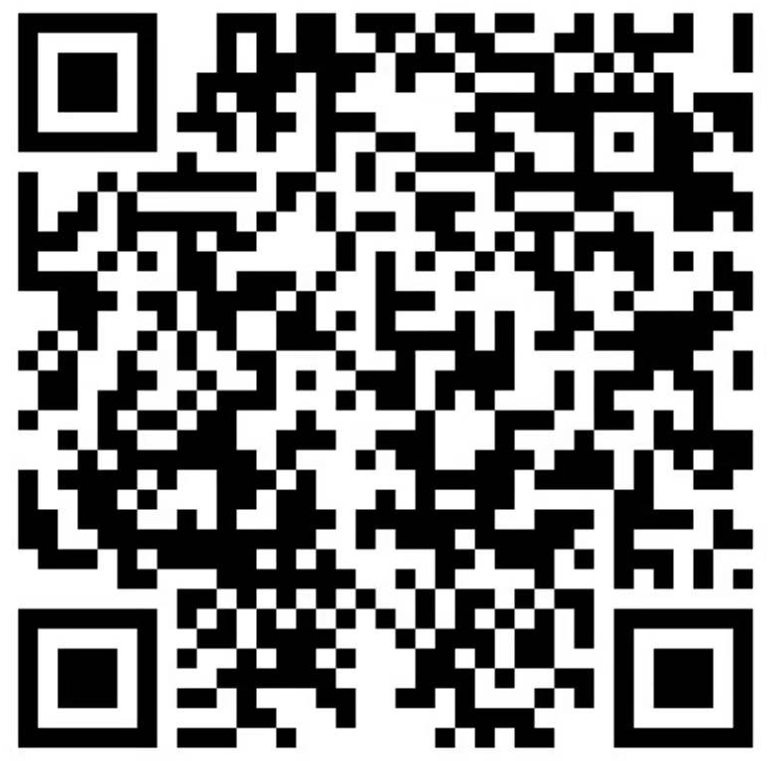
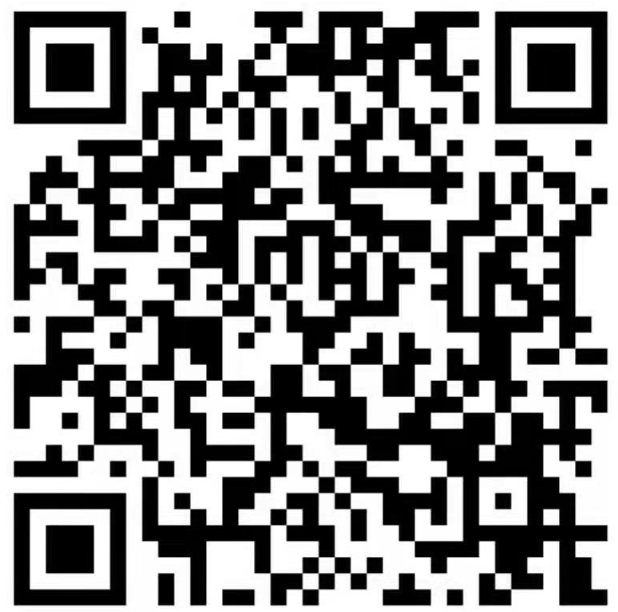

本科高校教学成果奖申报群 高职院校成果奖申报群

高教处联系人：张小茜 赵万勇 李立峰
联系电话：0371—69691855
电子邮箱：hngaojiao@126.com
材料报送地址：金水东路与博学路交叉口河南中医学院新校区教学实验大楼B1区S201房间；联系电话0371-86502957。
职成教处联系人：王真真
联系电话：0371—69691878
电子邮箱：henanzhijiao@126.com
材料报送地址：河南经贸职业学院（郑州市郑东新区龙子湖北路行政楼A座208室）科研外事处；联系人：常喆，电话：15837168635。

附件：1.河南省高等教育教学成果奖励办法
2.河南省高等教育教学成果奖推荐限额指标
3.河南省高等教育教学成果奖励推荐等级参考指标
4.河南省高等教育教学成果奖推荐书
5.河南省高等教育教学成果奖推荐成果汇总表
6.2019年省级教学成果奖推荐学校信息表

2019年12月17日

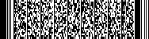
河南省教育厅办公室 主动公开 2019年12月18日印发

